**Отчет по лабороторной работе №7**

**Бобровича Глеба Сергеевича (2 курс. 7 группа)**

**Работа в окнах терминала**

**Banner**





**adduser**



**alias**



**cd**



**cat**



**chmode**



**Env**

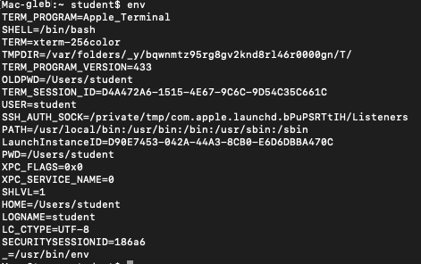

**cp**



**fc**

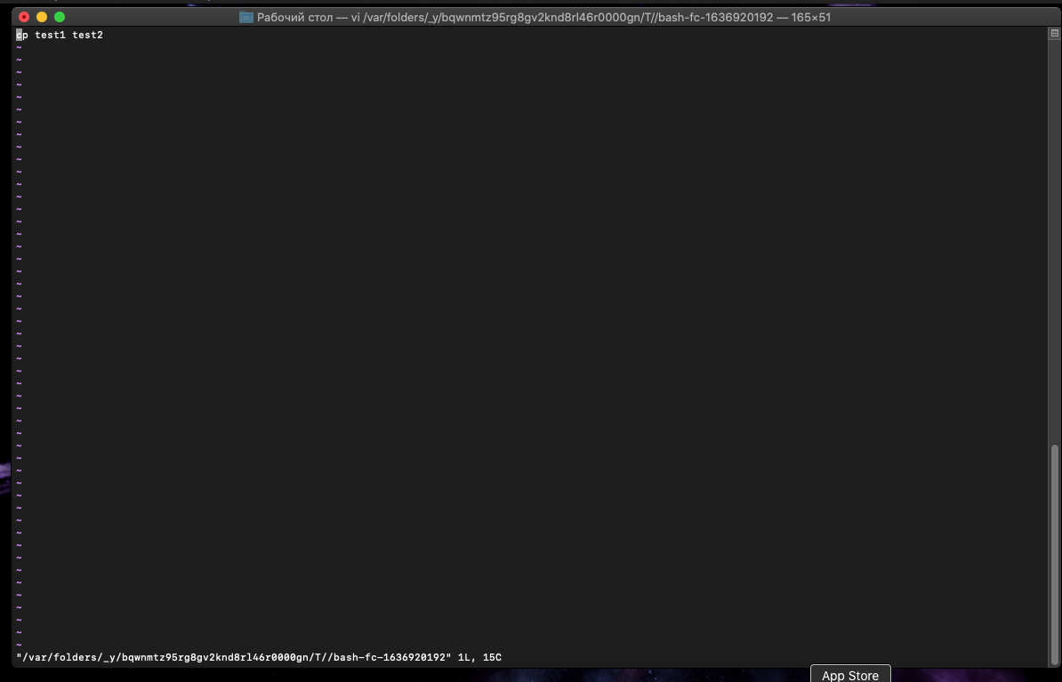

**file**



**groof**



**gzip**



**halt**



**help**

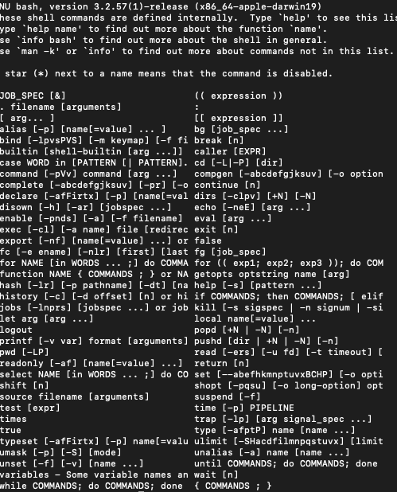

**login**

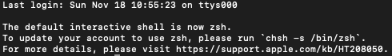

**logout**

**lpc**

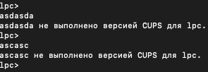

**make**

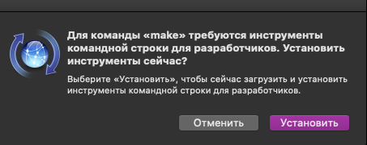

**mkdir**



**mkfs**



**more**



**Mount**

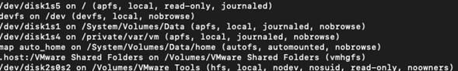

**mv**



**netstat**

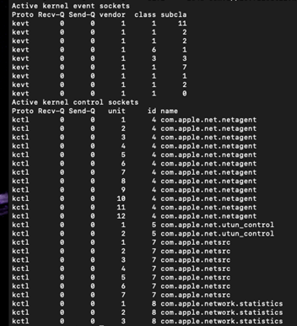

**ps**

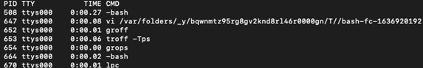

**Passwd**



**Pwd**



**Rm**



**Rmdir**



**Set**

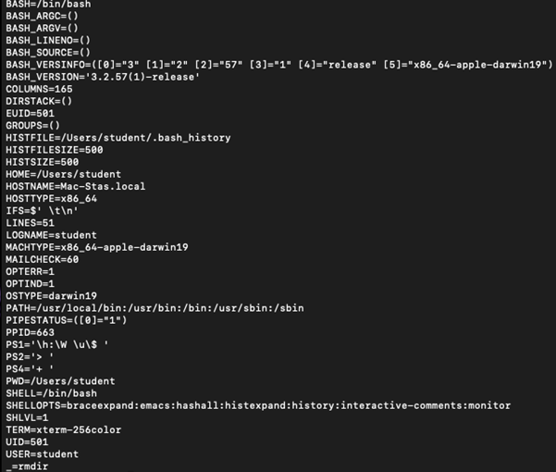

**su**



**Swapon**

**Swapoff**



**tail**



**talk**



**unzip**



**wall**



**who**

